Зондовые анализаторы кислорода в дымовых газах серии WDG-Insitu

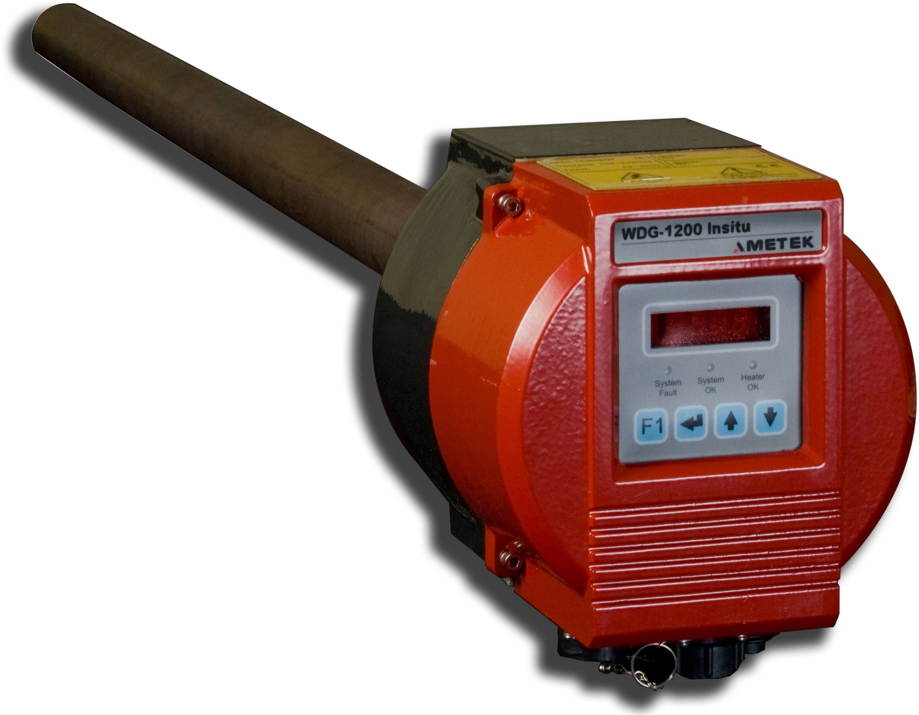
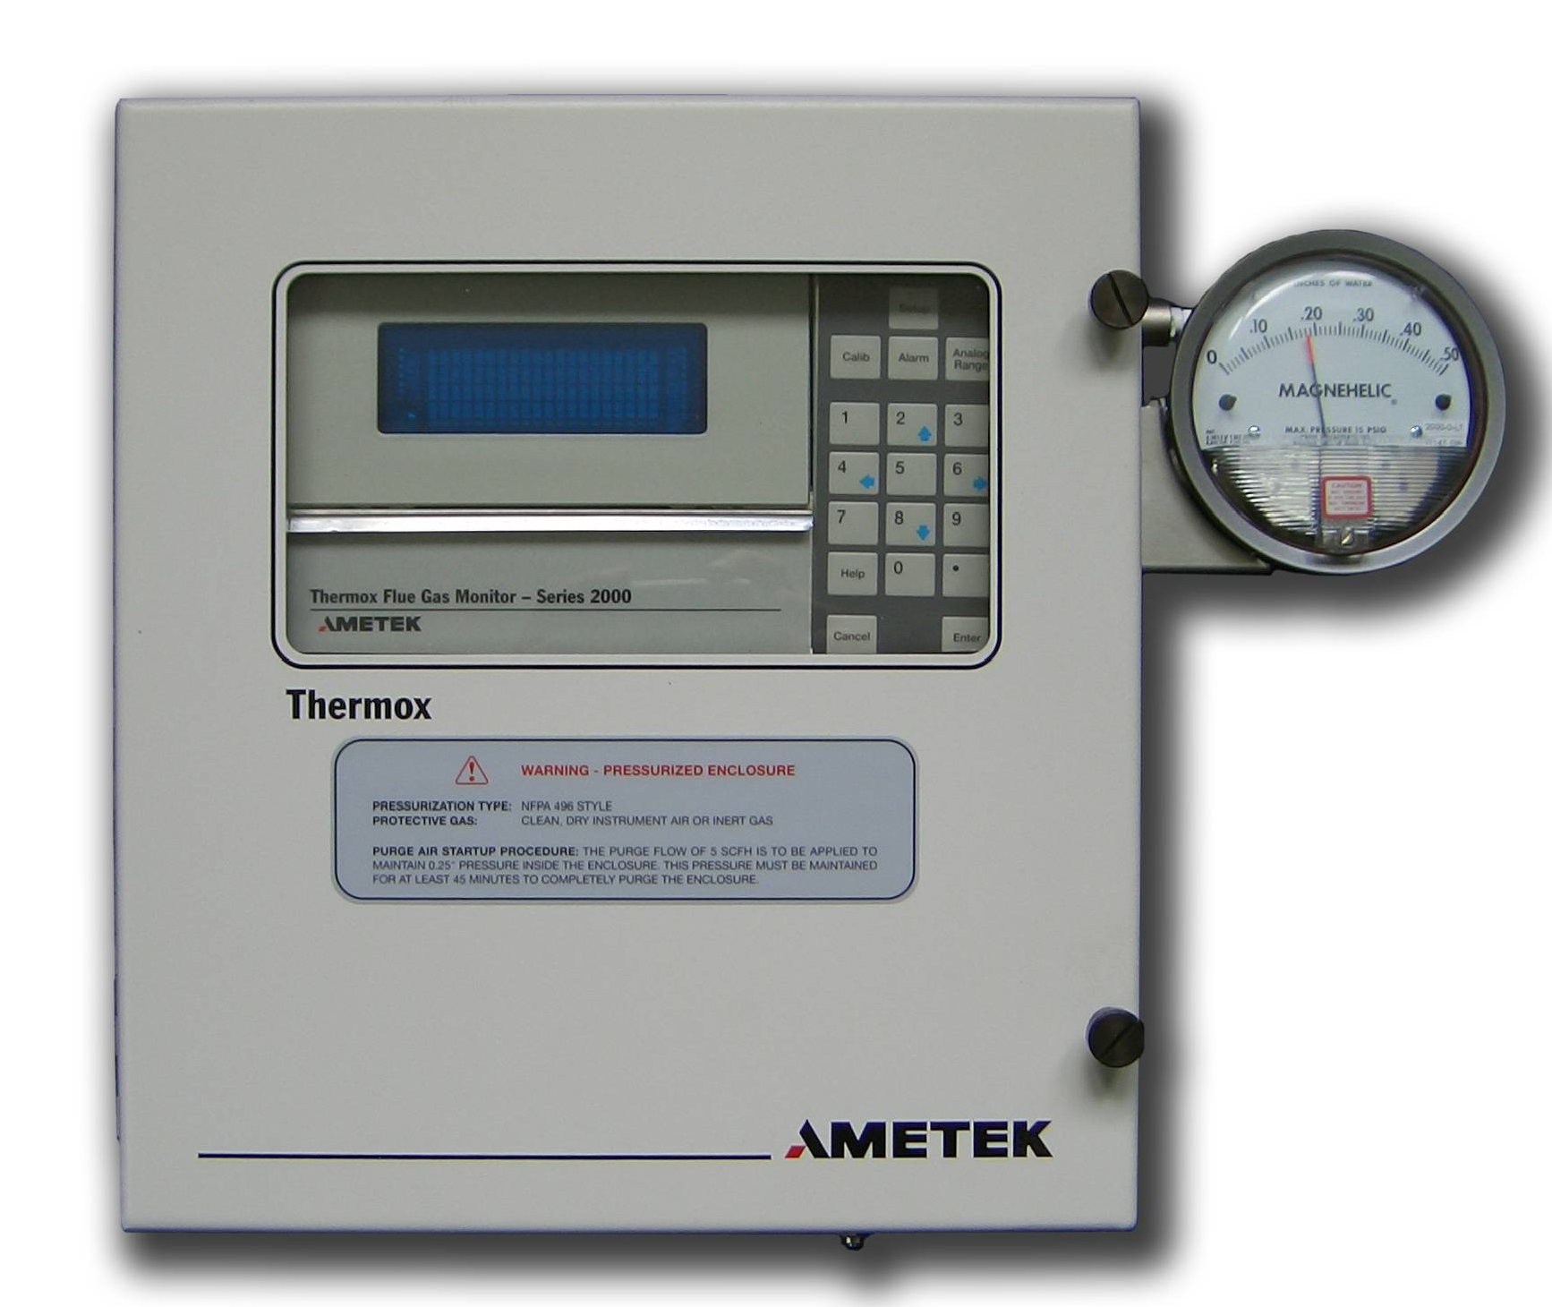
WDG-1200/Insitu Контроллер 2000

Назначение
Анализаторы серии WDG-Insitu предназначены для надежного измерения концентрации кислорода в дымовых газах в системах оптимизации и контроля и процессов горения таких установок, как:
- Энергетические котлы на газо-мазутном топливе
- Отопительные котлы
- Печи в нефтеперерабатывающих и нефтехимических процессах
- Печи для обжига: известковые, цементные
- Печи для сжигания мусора и отходов

Модификации
- WDG-1200/Insitu, WDG-1210/Insitu - анализатор со стандартным зондом и интегрированным (1200) или отдельно устанавливаемым (1210) контроллером Genesis. Контроллер регулирует температуру ячейки, формирует аналоговые и релейные выходные сигналы, показывает на дисплее (LED) концентрацию кислорода, температуру и сигнал ячейки. Оборудован встроенным интерфейсом Modbus.

- WDG-Insitu/2000 - анализатор со стандартным зондом и универсальным контроллером 2000, который имеет:
-два изолированных аналоговых выхода
-интерфейс RS-485
-расширенные возможности сигнализации
-коррекцию значений О2 на давление пробы
-поддержку автоматической калибровки
-программную диагностику и пароль.

Описание
В анализаторах используется датчик на основе электрохимической ячейки из оксида циркония с платиновыми электродами. В ячейке, нагретой до 600...700°С, возникает напряжение, которое зависит от концентрации кислорода в дымовых газах.
Ячейка с нагревателем и термопарой помещена в зонд, который устанавливается непосредственно в газовый поток на технологическом оборудовании. Клеммная коробка зонда находится снаружи.
Погружная часть зонда изготовлена из сплава RA330, обладающего высокой коррозионной стойкостью. Стандартный зонд рассчитан на максимальную температуру газов до 800°С.

Особенности
- Быстрые и точные зондовые измерения концентрации кислорода в дымовых газах
- Отсутствие систем отбора и подготовки пробы
- Наличие зондов различной длины и из различных материалов, а также дополнительных устройств: фильтра, отражателя, пламегасителя
- Простота замены деталей зонда без его демонтажа
- Дисплей для отображения концентрации кислорода, температуры и сигнала ячейки
- Аналоговые и релейные выходные сигналы, программируемые пользователем
- Микропроцессорное управление и встроенная диагностика
- Погодозащищенный корпус блока электроники зонда и контроллера

Зондовые анализаторы кислорода в дымовых газах серии WDG-Insitu
Технические характеристики

Модель | WDG-1200/Insitu WDG-1210/Insitu | WDG-Insitu/2000
Контроллер | Genesis | 2000
Диапазон измерения | 0,1...25% об. О2 | 0,1...100% об. О2
Погрешность | ±3% от показания или ±0,1% О2 (что больше)
Отклик | Менее 20 с для 63% ступенчатого возмущения (менее 6 с при подаче калибровочного газа)
Температура газа | 20...800°С
Давление газа | ±13,6 кПа | ±60 кПа
Дисплей | LED,  4 знака | Флуоресцентный, 4х20 знаков
Аналоговые выходы | 1 | 2
 | 0/4...20 мА (нагрузка 500 Ом), диапазоны: от 0...1% до 0...25% О2 | 0/4...20 или 20...0/4 мА  (нагрузка 1200 Ом), диапазоны: от 0...1% до 0...100% О2
Релейные выходы | 2 реле, активные или пассивные, 1 А, 30 В
Интерфейс | Modbus | RS-485
Питание контроллера | 230 В ±10%, 50/60 Гц
(включая зонд) | 90 ВА | 150 ВА
Рабочая температура | -20...+70°С | зонд: -40...+70°С (Ex исполнение) контроллер:  -10...+50°С
Габариты контроллера  IP56 (NEMA4) | 15х15х12 см (контроллер 1210) | 23х17х32 см (монтаж на щите)
Длина зонда | 22,8/ 45,7/ 91,4/ 183/ 274 см
Габариты блока электроники зонда | 15х15х17 см (1200)  15х15х11 см (1210) | 16х16х9 см
Защита блока электроники зонда | IP65(NEMA4) | IP65(NEMA4X)
Макс. длина кабеля между зондом и контроллером | 300 м (модель 1210) | 305 м
Информация для заказа

Стандартная поставка:
- Контроллер
- Зонд WDG-Insitu
- Стандартный фланец для установки зонда
- Кабель для соединения зонда с контроллером (7,6 м)
- Руководство по эксплуатации на русском языке

По дополнительному заказу:
- Фильтр, 5 мкм, керамический с защитным экраном, длина 15 см
- Фильтр, 20 мкм, из нержавеющей стали, длина 15 см (для любых длин зондов, до 426°С)
- Пламегаситель (увеличивает время отклика)
- Спецкабель для соединения зонда с контроллером, изоляция ПХВ (до 80°С)
- Блок для ручной калибровки
- Блок для автоматической калибровки
- Маркировка взрывозащиты 1ExdIICT3 X (WDG-Insitu/2000)
- Маркировка взрывозащиты 2ExpzIICT3 X (за исключением моделей WDG-12xx/Insitu)

